* O gerenciamento de teste:

-O processo de teste:

-> Adaptável à forma de desenvolvimento. A divisão mais comum é tradicional vs ágil

* Fatores que influenciam o processo:

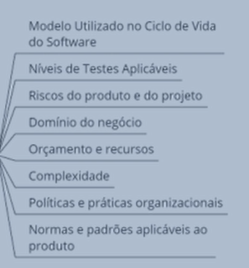

-Dentre os aspectos gerais há os produtos de teste, as atividades de teste e a rastreabilidade entre elas; Devem ter critérios de cobertura mensuráveis.

* As atividades de teste:

1) Gerenciamento:

-O que será feito, quando e com que recursos

-Remover empecilhos para os testes, garantindo que seja feito da melhor maneira possível.

* Desenvolver uma política de testes para a organização.
* Planejar corretamente os testes, levando em conta o contexto e os riscos
* Escrever e atualizar os planos de teste
* Iniciar e monitorar o processo de teste e a *definition of done*
* Preparar e entregar relatórios de progresso do teste, além do resumo final
* Adaptar o planejamento do teste durante a execução, conforme necessário.
* Prestar suporte do sistema de gerenciamento de testes/defeitos
* Definir métricas de qualidade adequadas
* Defender a equipe e desenvolver as habilidades necessárias para os testes.

2) Planejamento de testes:

-Tenta visualizar tudo o que pode ocorrer no produto, para criar os testes corretos;

* Definir propósitos e abordagens
* Identificar o que é necessário para a correta execução dos testes
* Determinar escopo, objetivos e riscos, definindo uma abordagem geral
* Integrar e coordenar as atividades de testes durante o ciclo de vida do software
* Decidir quais e como realizar as atividades, provendo orçamento adequado
* Programar a data de execução das fases do teste
* Selecionar as métricas corretas e definir o escopo da documentação do teste

3) Monitoramento e controle dos testes:

* Avaliação do progresso
* Identificar e corrigir desvios no processo
* Avaliar resultados e garantir efetividade
* Reportar o progresso para os *stakeholders*

4) Análise do teste:

* Identificar o que pode ser testado
* Definir condições de teste
* Criar critérios mensuráveis de progresso

--> Atividades que devem ser realizadas:

-Avaliar a base de testes, em busca de contradições/ambiguidades

-Identificar os recursos necessários e priorizar as condições, considerando fatores comerciais, técnicos e de risco.

-Bater as condições com a base

5) Modelagem de teste: De que forma testar?

* Projetar e priorizar os testes
* Identificar os dados necessários para os testes
* Projetar o ambiente de teste
* Preparar a infraestrutura e ferramentas necessárias

6) Implementação de teste: Confere se está tudo pronto para executar o teste?

-Desenvolver e priorizar os procedimentos de teste;

-Criar testes automatizados e suítes de teste

-Criar um cronograma de execução

-Preparar o ambiente e os dados do teste

-Atualizar a rastreabilidade da base de testes

7) Execução do teste: Rodar os testes no sistema

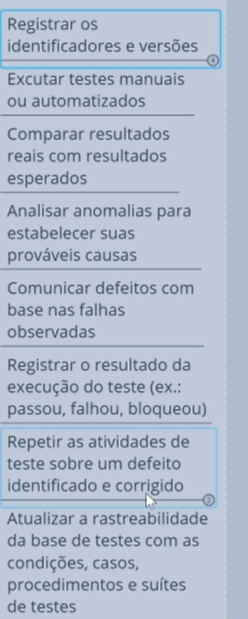

8) Conclusão: “Desmonte” dos testes e geração de relatório final.

-Pode ocorrer em diferentes momentos, dependendo do ciclo de vida do software.

